**附件2：**

**一、报价文件组成**

报价文件需提供纸质版1份（备注：胶装纸质版1份，需盖章并密封邮寄至甲方指定地址同时上传三亚市阳光招采服务平台PDF响应文件）

（一）报价一览表。

（二）报价单位资格证明文件（采购需求文件“七、资格要求”，提供相应证明材料）。

（三）法定代表人授权委托书。

（四）诚信承诺书。

（五）供应商信用承诺书。

（六）反商业贿赂承诺书。

（七）类似业绩一览表（至少4个案例业绩，需附完整合同）。

（八）拟投入本项目人员汇总表。

（九）项目服务方案。

（十）报价单位认为需要提供的其他材料（如荣誉、证书等）。

**二、报价文件格式**

**报价文件组成及格式要求**

**“三亚市公安局凤凰机场分局5G智慧警务项目”初步设计及概算编制服务**

**报价文件**

**项目名称：“三亚市公安局凤凰机场分局5G智慧警务项目”初步设计及概算编制服务**

**采 购 人：三亚科创投资控股有限公司**

**报价单位（盖章）：**

**日期： 年 月 日**

**目 录**

（格式自拟）

1. **报价一览表**

**项目名称:**

|  |  |  |  |  |  |  |
| --- | --- | --- | --- | --- | --- | --- |
| **序号** | **名称** | **数量** | **单位** | **单价** | **合计金额** | **完工期** |
| 1 |  | 1 | 项 |  |  |  |
| 总报价 | |  | | | | |

**报价单位 (填写名称并盖章) :**

**法定代表人（或授权代表）： （签字或盖章）**

**日期： 年 月 日**

1. **报价单位资格证明文件**
2. **企业简介（格式自拟）**
3. **供应商基本情况表**

|  |  |  |  |  |  |  |  |  |
| --- | --- | --- | --- | --- | --- | --- | --- | --- |
| 供应商名称 |  | | | | | | | |
| 注册地址 |  | | | | 邮政编码 | |  | |
| 联系方式 | 联系人 |  | | 电话 | | |  | |
| 传真 |  | | 网址 | | |  | |
| 法定代表人 | 姓名 |  | 技术职称 |  | | | 电话 |  |
| 技术负责人 | 姓名 |  | 技术职称 |  | | | 电话 |  |
| 成立时间 |  | | | 员工总人数：人 | | | | |
| 企业资质等级 |  | | | 其中 | | 项目经理 | | 人 |
| 营业执照号 |  | | | 高级职称人员 | | 人 |
| 注册资金 |  | | | 中级职称人员 | | 人 |
| 开户银行 |  | | | 初级职称人员 | | 人 |
| 账号 |  | | | 普通职工 | | 人 |
| 经营范围 |  | | | | | | | |
| 备注 |  | | | | | | | |

**报价单位(填写名称并盖章):**

**法定代表人（或授权代表）： （签字或盖章）**

**日期： 年 月 日**

1. **组织机构（格式自拟）**
2. **采购需求文件“七、资格要求”，提供相应证明材料**

### （1）营业执照

### （2）信息化项目相关设计资质

### （3）2023年至今任意1个月或以上的企业财务报表（资产负债表、利润表）或2022年度的财务审计报告

### （4）2023年任意1个月的企业纳税证明和社保缴费记录

### （5）具有履行合同所必需的设备和专业技术能力承诺函

**致:三亚科创投资控股有限公司**

我单位参与你公司组织的三亚市公安局凤凰机场分局5G智慧警务项目初步设计及概算编制服务采购活动，现承诺具有履行合同所必需的设备和专业技术能力，如有虚假承诺，愿承担一切法律责任。

特此承诺。

**报价单位(填写名称并盖章)：**

**法定代表人： （签字或盖章）**

**日期： 年 月 日**

### （6）无重大违法记录声明函

**致： 三亚科创投资控股有限公司**

我公司参加政府采购活动前3年内在经营活动中没有重大违法记录，特此声明。

若在采购过程中发现我公司近3年内在经营活动中有重大违法记录的，我公司将承担因此引起的一切后果。

**报价单位:(填写名称并盖章)**

**法定代表人（或授权代表）： （签字或盖章）**

**日期： 年 月 日**

### （7）信用查询

**信用查询承诺书**

**致：三亚科创投资控股有限公司**

我单位 （报价单位名称）郑重承诺：

我单位参与的 购买三亚市公安局凤凰机场分局5G智慧警务项目初步设计及概算编制服务 采购活动。现承诺 2020 年至今未被列入失信被执行人、重大税收违法失信主体、政府采购严重违法失信行为记录名单。如有虚假承诺，愿承担一切法律责任。

特此承诺。

**报价单位（填写名称并盖章）：**

**法定代表人（或授权代表）： （签字或盖章）**

**日 期： 年 月 日**

说明：

**1、信用记录查询渠道：“信用中国”网站(<http://www.creditchina.gov.cn/>)、中国政府采购网(<http://www.ccgp.gov.cn/>)等渠道查询相关主体信用记录。**

2、被列入失信被执行人、重大税收违法失信主体、政府采购严重违法失信行为记录名单及其他不符合《中华人民共和国政府采购法》第二十二条规定条件的报价单位，拒绝参与本项目报价。

**备注：信用信息，参考信用查询示范截图（查询示范附后）**

**信用查询记录**

**查询示范1：失信被执行人（信用中国）转中国执行信息公开网**

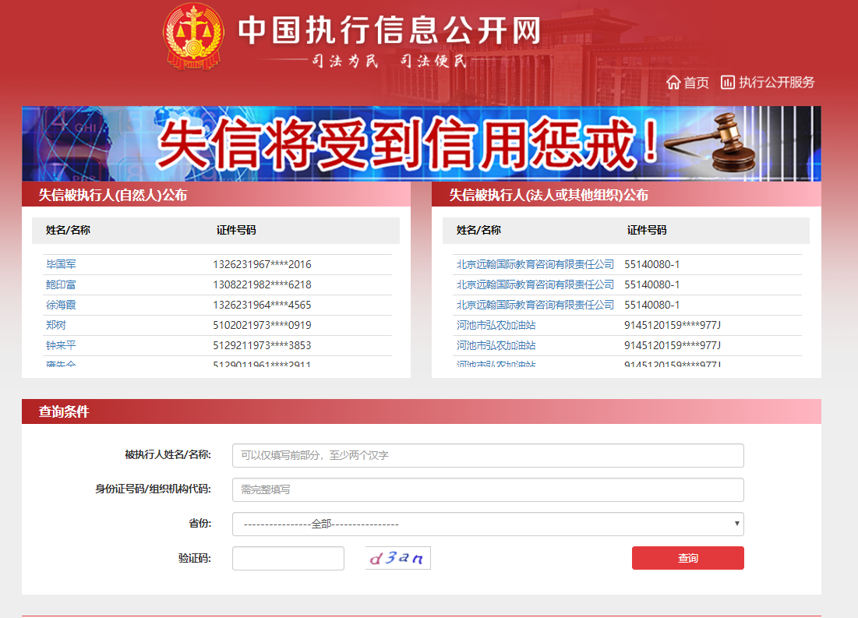

**查询示范 2：**重大税收违法失信主体**（信用中国）**

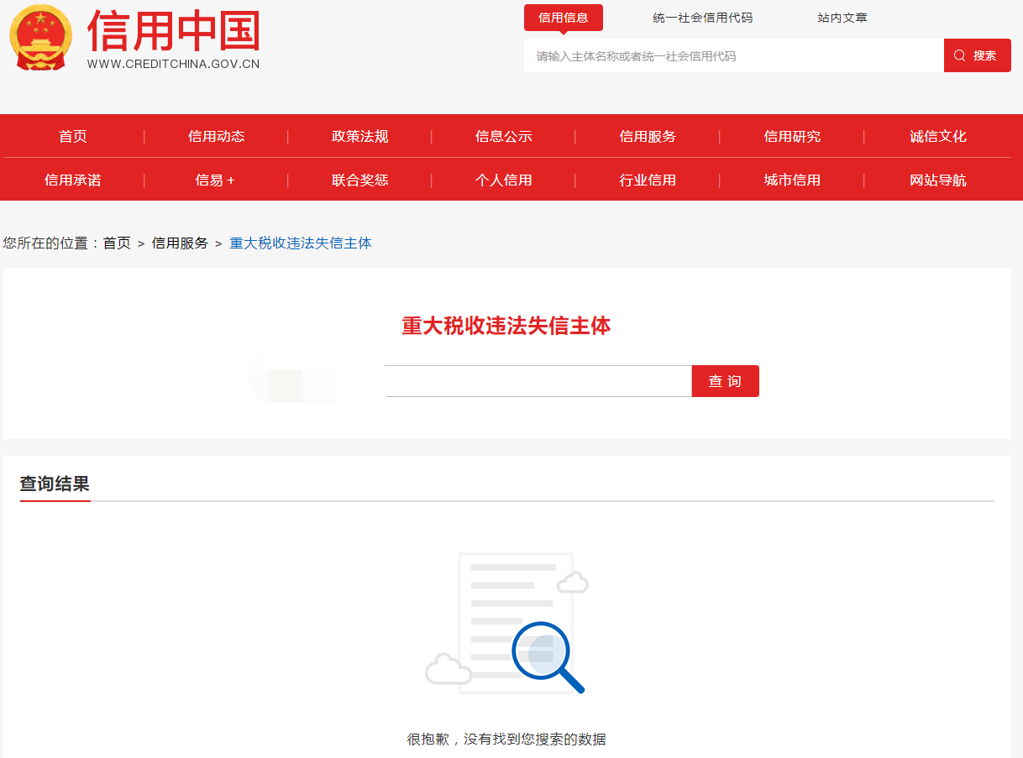

**查询示范 3：政府采购严重违法失信行为记录名单（信用中国）**

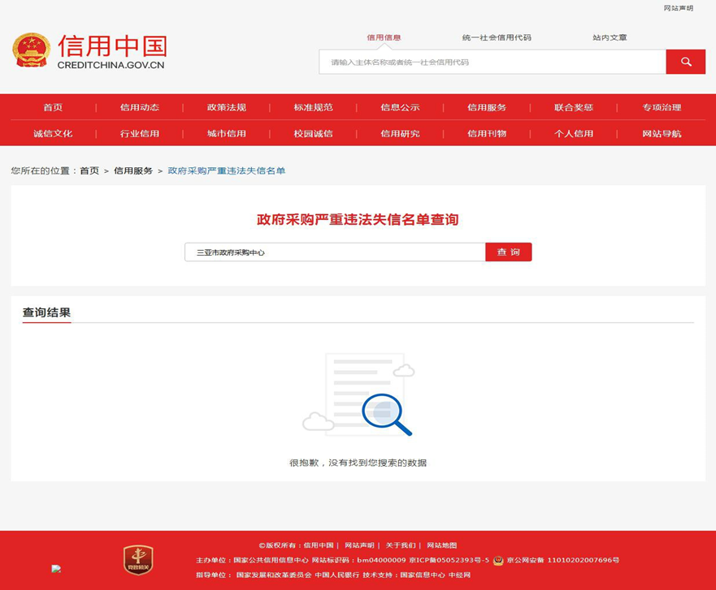

**查询示范 4：政府采购严重违法失信行为记录名单（中国政府采购网）**

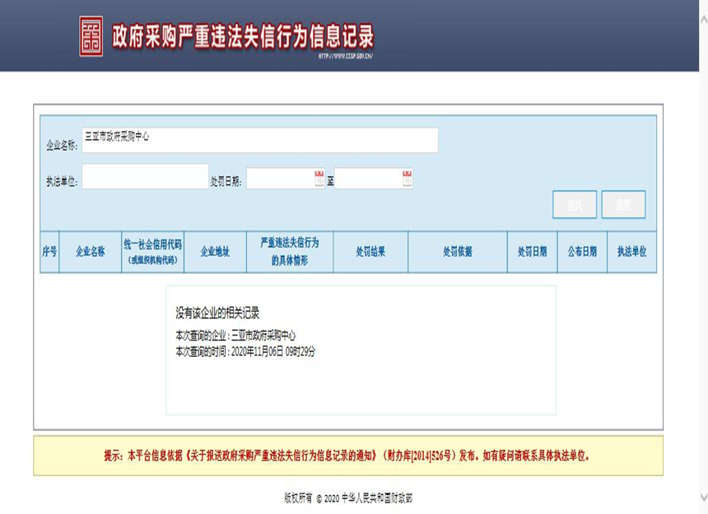

**查询示范 5：信用报告（信用中国）**

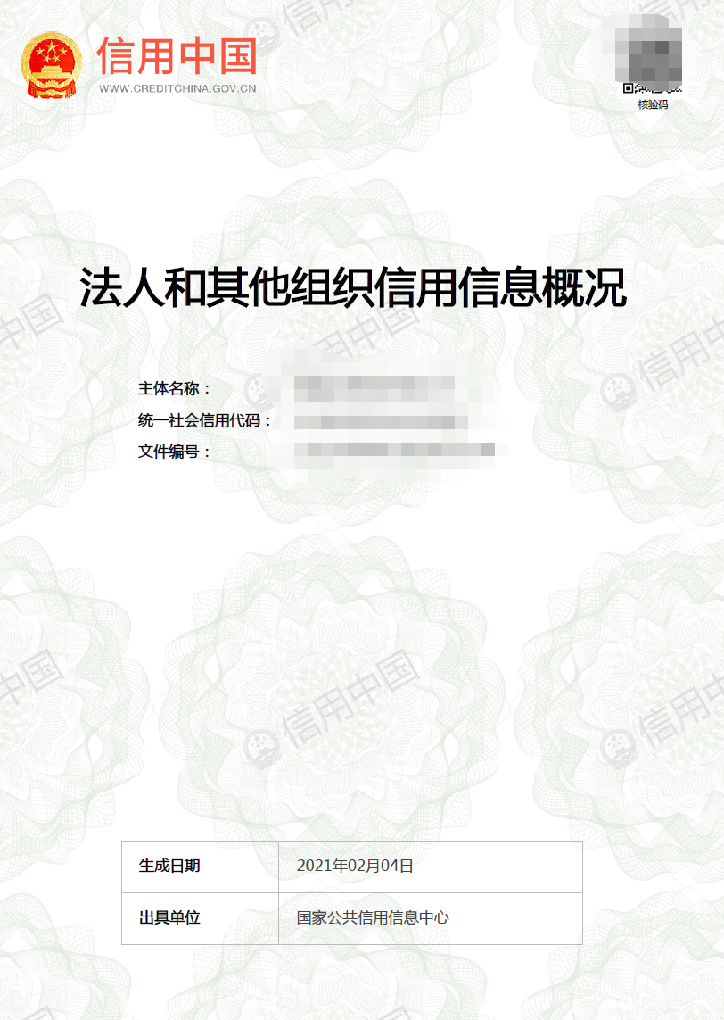

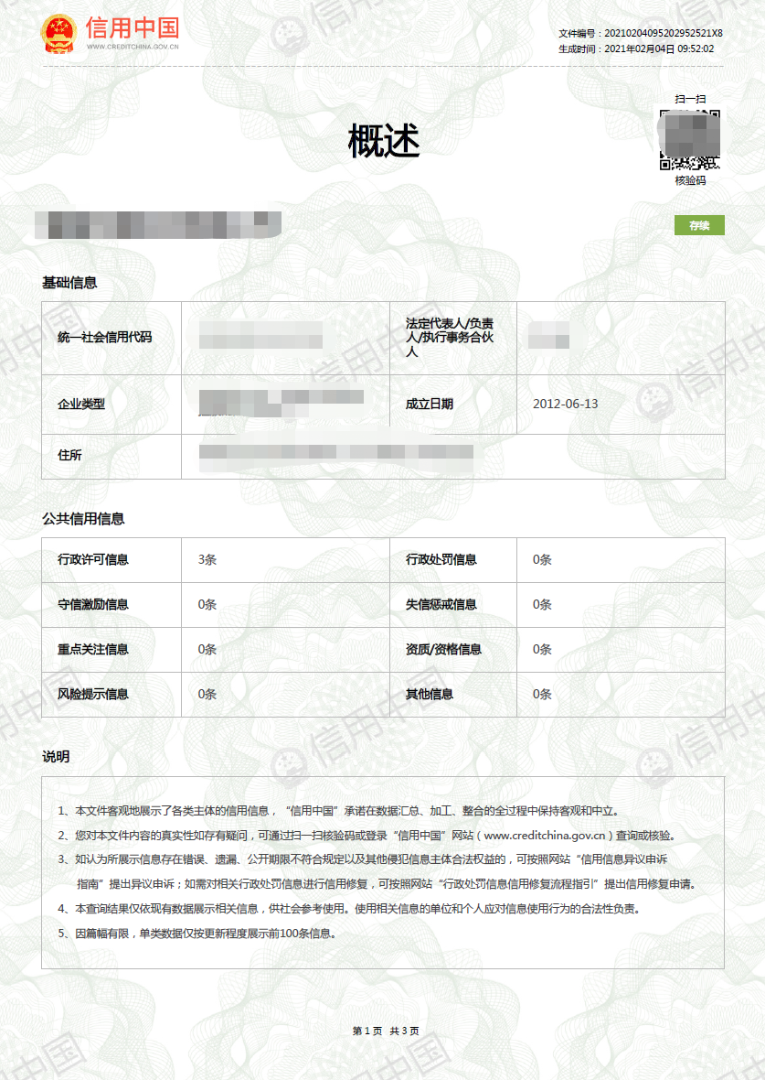

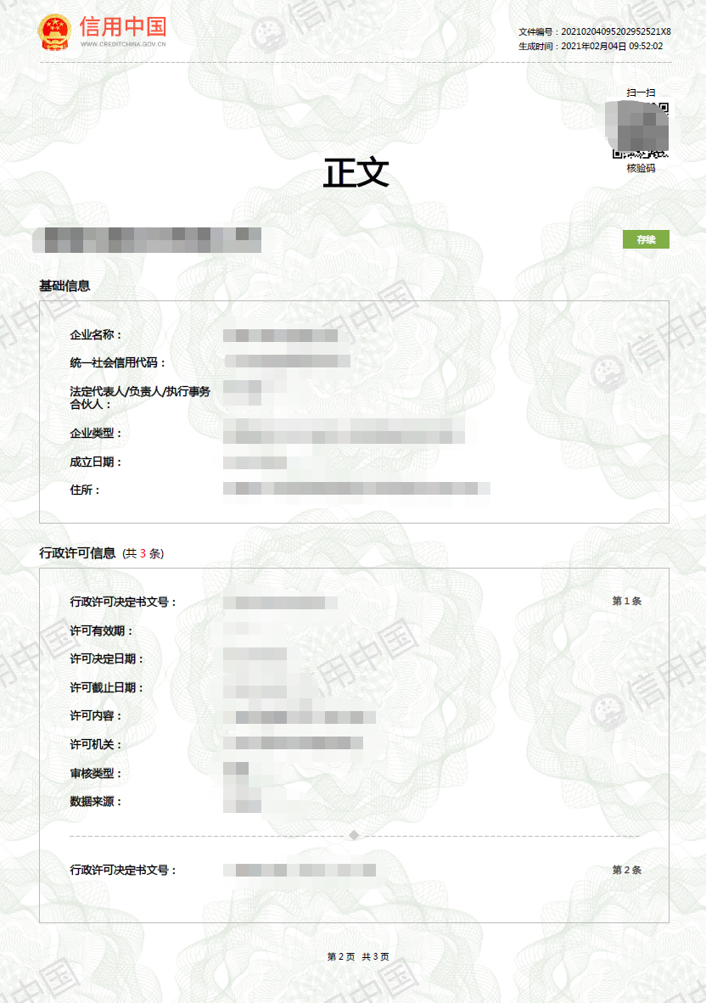

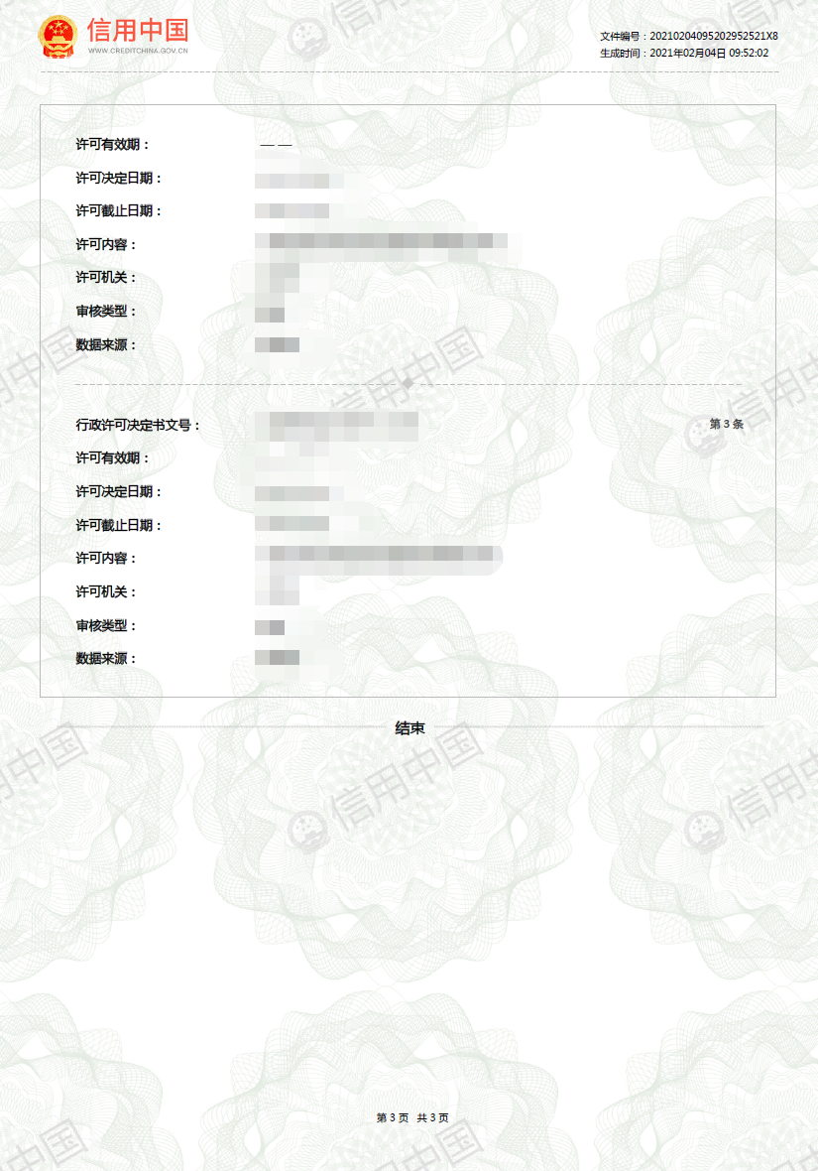

1. **法人代表授权书**

**致:三亚科创投资控股有限公司**

本授权书声明：本人是注册于 (国家或地区)的 （报价单位名称）法定代表人 （姓名）代表本公司授权 （被授权人的姓名）为本公司的合法代表人，就 项目的采购询价报价和合同执行，以我方的名义处理一切与之有关的事宜。

本授权书于 年 月 日签字生效,有效期自报价文件开启之日起 90 天，特此声明。

**法定代表人[签字]：**

**身份证号码：**

**被授权人[签字]：**

**身份证号码：**

**报价单位[填写名称并盖章]：**

**被授权人情况：**

**姓名 性别 年龄 职务**

**通信地址：**

**电话： 传真：**

**注：如果是法定代表人直接进行报价及报价文件签署，本文件可不提供。**

附：法定代表人身份证复印件

附：授权委托人身份证复印件

1. **诚信承诺书**

**致:三亚科创投资控股有限公司**

本人以企业法定代表人的身份郑重承诺：

1. 将遵循公开、公正和诚实信用的原则自愿参加 项目的投标；
2. 所提供的一切材料都是真实、有效、合法的；
3. 不出借、转让资质证书，不让他人挂靠投标，不以他人名义投标或者以其他方式弄虚作假，骗取中标；
4. 不与其他报价单位相互串通投标报价，不排挤其他报价单位的公平竞争、损害招标人的合法权益；
5. 严格遵守开标现场纪律，服从监管人员管理；
6. 保证中标后不转包及使用挂靠队伍；
7. 严格执行廉洁从业有关规定，不发生违纪违法行为。

**报价单位:(填写名称并盖章)：**

**法定代表人（签字或盖章）：**

**日期： 年 月 日**

1. **供应商信用承诺书**

**致： 三亚科创投资控股有限公司**

本人以本企业法定代表人的身份并代表本企业郑重承诺:我们视诚信为企业的生命,在政府协议采购供应经营服务中,保证遵守诚实信用原则，忠实履行社会责任。

一、守法诚信。本企业依法经营，规范服务，自觉维护公平竞争环境。不恶意质疑投诉;不以回扣、好处费、红包、提成等手段拉拢采购人、采购机构和监督管理机构相关工作人员和评审专家。

二、效率诚信。本企业确保按照协议按时交货和及时提供服务。

三、价格诚信。本企业确保协议供应的产品和服务成交价格不高于该产品和服务的同期市场价格。

四、质量诚信。本企业确保协议供应的产品和服务都符合规定的设计和制造生产的行业标准，手续合法完备。

五、服务诚信。本企业确保按照协议为供应的产品提供相关售后服务，保障用户顺利使用。

我们将自觉遵守以上承诺，并主动接受各供应商、采购用户单位、政府监管部门的监督与检查。如有违背以上承诺，本企业愿意接受政府集中采购机构与相关监管部门给予没收保证金、取消协议供应商资格等处罚措施，并愿意承担赔偿损失等相关法律责任。

**报价单位(填写名称并盖章):**

**法定代表人(签字或盖章):**

**日期： 年 月 日**

1. **反商业贿赂承诺书**

**致：三亚科创投资控股有限公司**

我 （公司名称） 郑重承诺：

在 项目采购活动中，我公司保证做到：

一、公平竞争参加本采购项目。

二、杜绝任何形式的商业贿赂行为。不向国家工作人员、政府采购代理机构工作人员、评审专家及其亲属提供礼品礼金、有价证券、购物券、回扣、佣金、咨询费、劳务费、赞助费、宣传费和宴请等；不为其报销各种消费凭证，不支付其旅游、娱乐等费用。

三、若出现上述行为，我公司及参与报价的工作人员愿意接受按照国家法律法规等有关规定给予的处罚。

**法定代表人（或授权代表）： （签字或盖章）**

**报价单位（填写名称并盖章）：**

**日期： 年 月 日**

1. **类似业绩一览表**

（备注：至少4个案例业绩，需附完整合同）

|  |  |  |  |  |
| --- | --- | --- | --- | --- |
| **序号** | **年份** | **项目名称** | **用户名称** | **金额（元）** |
| 1 |  |  |  |  |
| 2 |  |  |  |  |
| 3 |  |  |  |  |
| 4 |  |  |  |  |
| 5 |  |  |  |  |

1. **拟投入本项目人员汇总表**

|  |  |  |  |  |  |
| --- | --- | --- | --- | --- | --- |
| **姓名** | **性别** | **学历** | **技术职称** | **经验年限** | **本项目担任职务** |
|  |  |  |  |  |  |
|  |  |  |  |  |  |
|  |  |  |  |  |  |
|  |  |  |  |  |  |
|  |  |  |  |  |  |
|  |  |  |  |  |  |
|  |  |  |  |  |  |

**备注：需附上拟派人员证书**

**法定代表人（或授权代表）： （签字或盖章）**

**报价单位（填写名称并盖章）：**

**日期： 年 月 日**

1. **项目服务方案**
2. **其他报价单位认为需要提供的内容**

（备注：如项目荣誉证书等，格式自拟）